无锡沅邦纺织科技有限公司
产业用纺织制成品项目
竣工环境保护验收监测报告表

编制单位： | 无锡沅邦纺织科技有限公司

二〇二一年九月

建设单位法人代表：刘燕萍
填表人：

建设单位：无锡沅邦纺织科技有限公司
电话：1861861627
传真：/
邮编：214183
地址：无锡惠山经济开发区玉祁配套区祁北路29号

表一
建设项目名称 | 产业用纺织制成品项目
建设单位名称 | 无锡沅邦纺织科技有限公司
建设项目性质 | √新建 改扩建 迁建 （划√ ）
主要产品名称 | 无纺布
设计生产能力 | 年产无纺布2000吨
实际生产能力 | 年产无纺布2000吨
环评时间 | 2020年12月 | 开工建设时间 | 2021年2月
调试时间 | 2021年8月 | 现场监测时间 | 2021年8月27日-28日
环评表  审批部门 | 无锡市行政审批局 | 环评报告表  编制单位 | 广州中绿环保有限公司
环保设施  设计单位 | 企业自建 | 环保设施施工单位 | 企业自建
投资总概算  （万元） | 1000 | 环保投资  总概算（万元） | 15 | 比例% | 1.5
实际总投资（万元） | 1000 | 实际环保投资  （万元） | 15 | 比例% | 1.5
验收监测依据 | （1）《中华人民共和国环境保护法》（2014年4月）；  （2）《中华人民共和国水污染防治法》（2018年1月）；  （3）《中华人民共和国大气污染防治法》（2016年1月）；  （4）《中华人民共和国环境噪声污染防治法》（2018年12月29日修订）；  （5）《中华人民共和国固体废物污染环境防治法》（2020年4月29日修订）；  （6）《建设项目环境保护管理条例》(国令第682号，2017年7月16日)；  （7）《建设项目竣工环境保护验收暂行办法》（国环规环评[2017]4号）；  （8）《建设项目竣工环境保护验收技术指南 污染影响类》（生态环境部，公告2018年第9号，2018年5月15日）；  （9）《江苏省排污口设置及规范化整治管理办法》（江苏省环境保护局，苏环管[97]122号文）；  （10）《关于印发〈污染影响类建设项目重大变动清单（试行）〉的通知》（环办环评函〔2020〕688号）；  （11）《关于加强建设项目重大变动环评管理的通知》（苏环办[2015]256

续表一
验收监测依据 | 号）；  （12）《危险废物贮存污染控制标准》（GB18597-2001）；  （13）《一般工业固体废物贮存、处置场污染控制标准》（GB18599-2001）；  （14）《无锡沅邦纺织科技有限公司产业用纺织制成品项目环境影响报告表》（广州市中绿环保有限公司，2020年12月）；  （15）无锡市行政审批局《关于无锡沅邦纺织科技有限公司产业用纺织制成品项目环境影响报告表的批复》（锡行审环许[2020]5424号，2020年12月30日）；  （16）其他相关资料。
验收监测评价标准标号、级别、限值 | 1、废水  本项目无生产废水产生，冷却水循环使用，不排放。生活污水经预处理达到接管标准后接管至无锡玉祁永新污水处理有限公司集中处理。  接管水执行《污水综合排放标准》（GB8978-1996）表4中三级标准及《污水排入城镇下水道水质标准》（GB/T 31962-2015）表1中A等级标准。生活污水执行标准见表1-1。  本项目雨水执行《太湖地区城镇污水处理厂及重点工业行业主要水污染物排放限值》（DB 32/1072-2018）表2城镇污水处理厂排放标准，详见表1-2。  表1-1 生活污水执行标准  表1-2 雨水执行标准
  污染物 | 标准浓度限值（mg/L） | 参照标准
  pH值 | 6-9(无量纲) | 《污水综合排放标准》（GB8978-1996）表4中三级标准
  化学需氧量 | ≤500 | 《污水综合排放标准》（GB8978-1996）表4中三级标准
  悬浮物 | ≤400 | 《污水综合排放标准》（GB8978-1996）表4中三级标准
  总磷 | ≤8 | 《污水排入城镇下水道水质标准》(GB/T31962-2015)表1中A等级标准
  氨氮 | ≤45 | 《污水排入城镇下水道水质标准》(GB/T31962-2015)表1中A等级标准
  总氮 | ≤70 | 《污水排入城镇下水道水质标准》(GB/T31962-2015)表1中A等级标准
  污染物 | 标准浓度限值（mg/L） | 参照标准
  化学需氧量 | 50 | 《太湖地区城镇污水处理厂及重点工业行业主要水污染物排放限值》（DB 32/1072-2018）表2城镇污水处理厂排放标准
  氨氮 | 4（6） | 《太湖地区城镇污水处理厂及重点工业行业主要水污染物排放限值》（DB 32/1072-2018）表2城镇污水处理厂排放标准
  总氮 | 12（15） | 《太湖地区城镇污水处理厂及重点工业行业主要水污染物排放限值》（DB 32/1072-2018）表2城镇污水处理厂排放标准
  总磷 | 0.5 | 《太湖地区城镇污水处理厂及重点工业行业主要水污染物排放限值》（DB 32/1072-2018）表2城镇污水处理厂排放标准
  注：括号外数值为水温>12℃的控制指标，括号内数值为水温≤12℃的控制指标。

续表一
验收监测评价标准标号、级别、限值 | 2、废气  本项目产生的废气污染物主要为熔融挤出产生的非甲烷总烃，经水喷淋降温+二级活性炭吸附装置处理后通过15米高排气筒FQ1排放。  本项目非甲烷总烃执行《合成树脂工业污染物排放标准》（GB31572-2015）表5、表9排放标准。  厂区内VOCs无组织排放监控点浓度执行《挥发性有机物无组织排放控制标准》( GB37822-2019)中表A.1中特别排放限值。具体见表1-3、1-4。  表1-3 大气污染物排放标准限值表  表1-4 厂区内无组织排放标准  3、噪声  本项目厂界噪声排放执行《工业企业厂界噪声排放标准》（GB12348-2008）3类功能区标准。具体数值见表1-5。  表1-5 工业企业厂界噪声排放标准
  污染物  名称 | 污染物排放浓度限值（排气筒高度15m） |  |  | 标准来源
  污染物  名称 | 最高允许排放浓度（mg/m³） | 最高允许排放速率（kg/h） | 无组织排放监控浓度限值（mg/m³） | 标准来源
  非甲烷总烃 | 60 | / | 4.0 | 《合成树脂工业污染物排放标准》（GB31572-2015）表5、表9排放标准
  污染物名称 | 特别排放限值 | 限值含义 | 标准来源
  NMHC  （非甲烷总烃） | 6 mg/m³ | 监控点处1h平均浓度值 | 《挥发性有机物无组织排放控制标准》（GB37822-2019）  表A.1中特别排放限值
  时段  厂界外  声环境功能区类别 | 昼间 | 夜间
  3类 | 65 dB(A) | 55 dB(A)

续表一
验收监测评价标准标号、级别、限值 | 4、总量控制指标  本项目环评报告中核定的全厂污染物年排放总量见表1-6。  表1-6 污染物总量控制指标 单位：t/a
  控制项目 | 污染物 | 核定量
  废水 | 废水量 | 192
  废水 | COD | 0.0576
  废水 | SS | 0.0384
  废水 | 氨氮 | 0.0058
  废水 | 总氮 | 0.0096
  废水 | 总磷 | 0.00058
  废气 | 非甲烷总烃 | 0.0396

表二
1、工程建设内容：
无锡沅邦纺织科技有限公司（以下简称我公司）成立于2020年9月，位于无锡惠山经济开发区玉祁配套区祁北路29号，租用无锡昌洲纺织有限公司工业厂房，主要从事产业用纺织制成品生产。
2020年10月，我公司委托广州中绿环保有限公司编制了《无锡沅邦纺织科技有限公司产业用纺织制成品项目环境影响报告表》，并于2020年12月30日获得了无锡市行政审批局的审批意见（锡行审环许[2020]5430号）。
目前本项目已具备年产无纺布2000吨的能力。
2、本项目原辅料见表2-1，产品方案见表2-2，主要生产设备见表2-3。
表2-1 本项目原辅材料一览表
表2-2 产品方案一览表
序号 | 名称 | 规格 | 年消耗量
序号 | 名称 | 规格 | 年设计用量 | 实际年估算用量
1 | 聚丙烯粒子 | / | 1900吨/年 | 约1900吨/年
2 | 色母粒 | / | 100吨/年 | 约100吨/年
序号 | 项目名称 | 产品名称及规格 | 设计产能 | 实际产能 | 年生产小时数
1 | 生产车间 | 无纺布 | 2000吨/年 | 约2000吨/年 | 7200h
劳动定员：员工20人；三班制24小时生产，年工作300天。
表2-3 主要生产设备
序号 | 名称 | 规格型号 | 数量（台）
序号 | 名称 | 规格型号 | 环评中数量（台/套） | 实际数量（台/套）
1 | SS级无纺设备 | 双挤出型 | 3条 | 1条
2 | 螺杆式空气压缩机 | ES120K | 2 | 2
3 | 冷却塔冷却系统 | / | 1 | 1
4 | 分切机 | / | 1 | 1
5 | 叉车 | 3.0吨 | 1 | 1
6 | 液压车 | / | 2 | 2

续表二
3、主要工艺流程及产污环节
无纺布生产工艺流程见图2-1。
聚丙烯粒子

搅拌混和
色母粒
G1有机废气
250℃
螺杆挤出
电加热

牵伸、纺丝冷却
空调系统
冷风

铺 网

150℃
电加热
热 轧
导热油

冷却水
冷 轧
循环使用
回用于生产
收 卷

边料
切边成卷

成 品

图2-1 无纺布生产工艺流程图
生产工艺简述：
本项目生产工艺比较简单：根据产品颜色要求，将色母粒按比例加入聚丙烯粒子原料中，由搅拌机混和。原料流入螺杆挤料斗再进入螺杆挤压腔中，电加热温度控制在250℃使固态的原料熔融，由螺杆挤压机挤压经纺丝组件中（模具机头喷丝板）喷出成丝。丝束会在冷却牵伸装置中进行冷却牵伸，最后在铺网机上牵伸成网。纤维网可通过热轧、冷轧加固成型，进入收卷机收卷，通过分切成卷机得到所需幅宽的成品布卷（无纺布）。

续表二
本项目产生的污染主要为有机废气G1（以非甲烷总烃计），由项目配置的二级活性炭净化处理装置集中处理。项目产生的冷却水，循环使用不排放。残次品及边料继续回用于生产中。项目更换下来的喷丝板不自行清洗，委外处理。
4、重大变动情况对照
表2-4重大变动情况对照表
项目 | 重大变动标准 | 对照分析 | 变化  情况 | 变动  界定
性质 | 主要产品品种发生变化  （变少的除外） | 本项目产品品种与  原环评及批复均一致 | 无变化 | -
规模 | 生产能力增加30%及以上 | 本项目生产能力无变化 | 无变化 | -
规模 | 配套的仓储设施（储存危险化学品或其他环境风险大的物品）总储存容量增加30%及以上 | 配套的仓储设施无变化 | 无变化 | -
规模 | 新增生产装置，导致新增污染因子或污染物排放量增加；原有生产装置规模增加30%及以上，导致新增污染因子或污染物排放量增加 | 本项目设备数量减少，生产规模与原环评一致 | 无变化 | -
地点 | 项目重新选址 | 项目建设选址与原环评及批复一致 | 无变化 | -
地点 | 在原厂址内调整（包括总平面布置或生产装置发生变化）导致不利环境影响显著增加 | 总平面布置与原环评及批复一致 | 无变化 | -
地点 | 防护距离边界发生变化  并新增了敏感点 | 防护距离边界未发生变化，未新增敏感点 | 无变化 | -
地点 | 厂外管线路由调整，穿越新的环境敏感区；在现有环境敏感区内路由发生变动且环境影响或环境风险显著增大 | 不涉及厂外管线 | 无变化 | -
生产工艺 | 主要生产装置类型、主要原辅材料类型、主要燃料类型、以及其他生产工艺和技术调整且导致新增污染因子或污染物排放量增加 | 生产工艺与  原环评及批复一致 | 无变化 | -
环境保护措施 | 污染防治措施的工艺、规模、处置去向、排放形式等调整，导致新增污染因子或污染物排放量、范围或强度增加；其他可能导致环境影响或环境风险增大的环保措施变动 | 本项目各项污染防治措施的工艺、规模、处置去向、排放形式均未变化 | 无变化 | -
无锡沅邦纺织科技有限公司产业用纺织制成品项目在实际实施过程中，与原环评对比，生产设备减少，建设项目的性质、规模、地点、生产工艺和环境保护措施均未发生变化，项目实际建成后对周围环境影响与环评中一致。

续表二
5、全厂用水平衡图见图2-2。

无锡玉祁永新污水处理厂集中处理
生活用水
化粪池
消耗48
生活污水
240
自来水
192
192
192
冷轧机隔套冷却用水
冷却水
蒸发损耗60
60
冷却塔散热冷却系统
循环使用
420

图2-2 全厂水平衡图

表三
1、主要产污环节
（1）废气
本项目产生的废气污染物主要为熔融挤出产生的非甲烷总烃，经水喷淋降温+二级活性炭吸附装置处理后通过15米高排气筒FQ1排放。
（2）废水
本项目无生产废水产生，冷却水循环使用，不排放。生活污水经预处理达到接管标准后接管至无锡玉祁永新污水处理有限公司集中处理。主要污染物为化学需氧量、悬浮物、氨氮、总磷、总氮。
（3）噪声
本项目噪声主要由各类生产设备产生，经厂房隔声、距离衰减控制噪声对周边环境的影响。
（4）固废
本项目固体废物主要为包装袋、废活性炭、废油及生活垃圾。
其中包装袋外售综合利用；废活性炭、废油委托南通国启环保科技有限公司处置；生活垃圾由环卫部门清运。具体产生量见表3-1。
表3-1 固废产生量
序号 | 固废名称 | 属性 | 产生工序 | 危废代码 | 估算产生量 | 实际产生量
1 | 包装袋 | 一般固废 | / | / | 约0.2 t/a | 约0.2 t/a
2 | 生活垃圾 | 一般固废 | 日常生产 | / | 1.2 t/a | 约1.2 t/a
3 | 废活性炭 | 危险废物 | 废气处理 | HW49  900-039-49 | 2.14 t/a | 约2.14 t/a
4 | 废油 | 危险废物 | 生产 | HW08  900-249-08 | / | 约0.1 t/a

续表三
2、主要污染源、污染物处理和排放流程
根据本项目生产工艺和现场勘察情况，其污染物产生、防治措施、排放情况见表3-2。
表3-2 项目主要污染物产生、防治及排放情况一览表
污染类别 | 污染源 | 污染因子 | 环评报告中的防治措施 | 实际建设
废气 | 熔融挤出废气 | 非甲烷总烃 | 二级活性炭吸附净化处理，经15米高排气筒（FQ1）排放 | 经水喷淋降温+二级活性炭吸附装置处理后通过15米高排气筒FQ1排放
废水 | 生活污水 | 化学需氧量、悬浮物、氨氮、总磷、总氮 | 化粪池 | 经化粪池预处理接管至无锡玉祁永新污水处理有限公司
噪声 | 各类生产设备 |  | 厂房隔声，距离衰减 | 与环评一致
固废 | 包装袋 |  | 外售综合利用 | 外售综合利用
固废 | 废活性炭 |  | 委托有资质单位处置 | 委托常州大维环境科技有限公司处置
固废 | 废油 |  | / | 委托常州大维环境科技有限公司处置
固废 | 生活垃圾 |  | 环卫清运 | 环卫清运

3、废水监测点位见图3-1；废气监测点位见图3-2。
生活污水
依托租赁方原有污水接管口接管无锡玉祁永新污水处理有限公司集中处理
租赁方化粪池

★W1生活污水采样点

图3-1废水监测点位示意图

水喷淋+二级活性炭
15米高FQ1排气筒排放
熔融挤出废气

◎Q1废气采样点
图3-2废气监测点位示意图

续表三
4、污染物监测点位示意图：
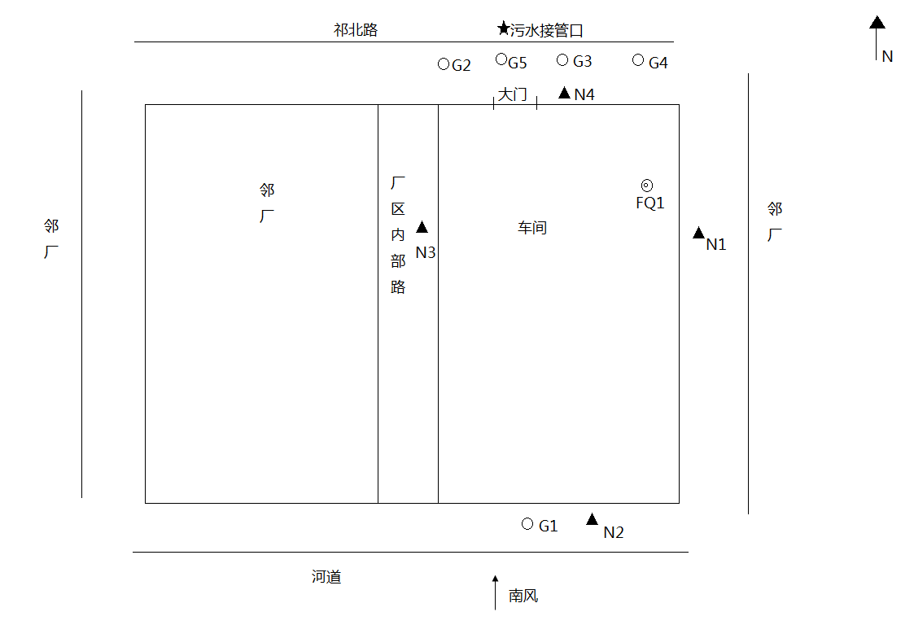
图例：▲为噪声监测点位、〇为无组织废气监测点、◎为有组织废气监测点、★为生活污水监测点废水监测点位。

5、验收检测期间气象参数：
表3-3验收检测期间气象条件
采样日期 |  | 气温℃ | 气压（kPa） | 风速（m/s） | 湿度（%） | 风向
2021.8.27 | 第一次 | 28.7 | 100.6 | 1.2-1.6 | 71.3 | 南风
2021.8.27 | 第二次 | 30.1 | 100.5 | 1.1-1.5 | 63.7 | 南风
2021.8.27 | 第三次 | 29.3 | 100.4 | 1.2-1.5 | 67.3 | 南风
2021.8.28 | 第一次 | 28.2 | 100.8 | 1.2-1.6 | 72.9 | 南风
2021.8.28 | 第二次 | 32.2 | 100.8 | 1.2-1.5 | 74.3 | 南风
2021.8.28 | 第三次 | 29.4 | 100.6 | 1.1-1.4 | 78.2 | 南风

表四
建设项目环境影响报告表审批决定见附件。
1、本项目环评报告表主要结论见附件；
2、审批部门对本项目的审批决定见附件。

表五
验收监测质量保证及质量控制：
- 污染物监测方法及主要监测仪器见表5-1和表5-2
表5-1 污染物监测分析方法及主要监测仪器
检测  类别 | 检测项目 | 检测方法 | 检出限 | 仪器名称 | 仪器型号 | 仪器编号
生活  污水 | 化学需氧量 | 《水质 化学需氧量的测定 重铬酸盐法》  HJ 828-2017 | 4 mg/L | 数字滴定仪 | 25mL | S-L-294
生活  污水 | 悬浮物 | 《水质 悬浮物的测定 重量法》GB 11901-1989 | 4 mg/L | 电子分析天平 | 奥豪斯AR124CN | S-L-031
生活  污水 | 氨氮 | 《水质 氨氮的测定 纳氏试剂分光光度法》  HJ 535-2009 | 0.025 mg/L | 紫外可见分光光度计 | 上海菁华752N | S-L-236
生活  污水 | 总磷 | 《水质 总磷的测定 钼酸铵分光光度法》  GB 11893-89 | 0.01 mg/L | 紫外可见分光光度计 | 上海菁华752N | S-L-236
生活  污水 | 总氮 | 《水质 总氮的测定 碱性过硫酸钾消解紫外分光光度法》HJ 636-2012 | 0.05 mg/L | 紫外可见分光光度计 | UV1750 | S-L-009
生活  污水 | pH值 | 《水质 pH值的测定电极法》HJ 1147-2020 | / | 数字化多参数分析仪 | Multi3410 | S-L-234
无组织废气 | 非甲烷总烃 | 《环境空气 总烃、甲烷和非甲烷总烃的测定 直接进样-气相色谱法》  HJ 604-2017 | 0.07 mg/m³ | 非甲烷总烃气相色谱仪 | GC9790plus | S-L-301
 |  |  |  | 充电便携采气桶10L | Labtm009 | S-L-218
有组织废气 | 非甲烷总烃 | 《固定污染源废气 总烃、甲烷和非甲烷总烃的测定 气相色谱法》  HJ 38-2017 | 0.07 mg/m³ | 非甲烷总烃气相色谱仪 | GC9790plus | S-L-301
 |  |  |  | 自动烟尘烟气测试仪 | 3012H | S-L-139
 |  |  |  | 烟气预处理器-可加热 | 1080D | S-L-167
 |  |  |  | 充电便携采气桶10L | Labtm009 | S-L-218
噪声 | 厂界环境噪声 | 《工业企业厂界环境噪声排放标准》（GB12348-2008） | / | 多功能声级计 | AWA5688 | S-L-252
 |  |  |  | 声级校准器 | AWA6022A | S-L-253
表5-2 污染物监测分析方法及主要监测仪器
检测类别 | 仪器名称 | 仪器型号 | 仪器编号
无组织废气 | 综合气象参数仪 | NK5500 | S-L-125

续表五
2、水质监测分析过程中的质量保证和质量控制
水样的采集、运输、保存、实验室分析和数据计算的全过程均按《环境水质质量保证手册》（第四版）的要求进行。
采样过程中采集一定比例的平行样；实验室分析过程使用标准物质、采用空白试验、平行样测定、加标回收率测定等，并对质控数据分析，监测数据严格执行三级审核制度。生活污水质量控制情况见表5-3。
表5-3 生活污水质控表
序号 | 监测  项目 | 样品（个） | 现场平行 |  | 实验室平行 |  | 加标回收 |  | 合格率（%）
序号 | 监测  项目 | 样品（个） | 数量(个) | 比例（%） | 数量(个) | 比例（%） | 数量(个) | 比例（%） | 合格率（%）
 | 悬浮物 | 8 | 0 | 0 | 0 | 0 | 0 | 0 | 100
 | 化学需氧量 | 8 | 2 | 25 | 2 | 25 | 2 | 25 | 100
 | 总磷 | 8 | 2 | 25 | 2 | 25 | 2 | 25 | 100
 | 氨氮 | 8 | 2 | 25 | 1 | 12.5 | 1 | 12.5 | 100
 | 总氮 | 8 | 2 | 25 | 1 | 12.5 | 1 | 12.5 | 100
 | pH值 | 8 | 2 | 25 | 0 | 0 | 0 | 0 | 100
3、气体监测分析过程中的质量保证和质量控制
采样器在进入现场前应对流量计、流速计等进行校核，在测试时保证其采样流量。空气和废气质量控制情况见表5-4和表5-5。
表5-4 空气和废气质控表
序号 | 监测项目 | 样品（个） | 运输空白 |  | 现场平行 |  | 加标回收 |  | 合格率（%）
序号 | 监测项目 | 样品（个） | 数量（个） | 比例（%） | 数量（个） | 比例（%） | 数量（个） | 比例（%） | 合格率（%）
1 | 非甲烷总烃  （无组织） | 120 | 4 | 3.33 | 0 | 0 | 0 | 0 | 100
2 | 非甲烷总烃  （有组织） | 24 | 4 | 16.7 | 0 | 0 | 0 | 0 | 100

表六
本项目验收监测内容见表6-1：
表6-1 验收监测内容
类别 | 监测点位 | 监测符号、编号 | 监测项目 | 监测频次
废水 | 生活污水接管口 | ★W1 | pH值、化学需氧量、悬浮物、氨氮、总磷、总氮 | 4次/天，连续2天
噪声 | 东、南、西、北侧厂界 | ▲Z1~ Z4 | 等效声级 | 每天昼间、夜间监测1次，连续2天
无组织废气 | 上风向1个对照点，下风向布设3个监控点 | ○G1、G2、G3、G4 | 非甲烷总烃 | 3次/天，连续2天
有组织废气 | 熔融挤出废气处理设施排气筒 | ◎Q1 | 非甲烷总烃 | 3次/天，连续2天
厂区内无组织废气 | 生产车间大门口 | ○G5 | 非甲烷总烃 | 3次/天，连续2天

表七
验收期间生产工况记录。
表7-1 验收期间生产工况
工程名称 | 产品名称 | 环评/批复  设计能力 | 实际能力 | 生产时间 | 监测日期 | 验收期间  生产状况 | 负荷  %
生产车间 | 无纺布 | 2000吨/年 | 约2000吨/年 | 300天  （7200小时） | 8月27日 | 6.5吨 | 97.5
 |  |  |  |  | 8月28日 | 6.5吨 | 97.5

验收监测结果：
- 废水监测结果。
表7-2 生活污水监测结果
监测点位 | 监测  日期 | 监测项目 | 监测结果（mg/L） |  |  |  |  | 标准值（mg/L） | 达标情况
监测点位 | 监测  日期 | 监测项目 | 第一次 | 第二次 | 第三次 | 第四次 | 均值/范围 | 标准值（mg/L） | 达标情况
生活污水接管口★W1 | 2021年8月27日 | pH值  （无量纲） | 7.8 | 7.4 | 7.6 | 7.2 | 7.2~7.8 | 6~9 | 达标
生活污水接管口★W1 | 2021年8月27日 | 化学需氧量 | 185 | 199 | 206 | 192 | 196 | 500 | 达标
生活污水接管口★W1 | 2021年8月27日 | 悬浮物 | 104 | 96 | 120 | 90 | 102 | 400 | 达标
生活污水接管口★W1 | 2021年8月27日 | 氨氮 | 10.1 | 12.4 | 11.3 | 13.5 | 11.8 | 45 | 达标
生活污水接管口★W1 | 2021年8月27日 | 总磷 | 1.17 | 1.31 | 1.49 | 1.11 | 1.27 | 8 | 达标
生活污水接管口★W1 | 2021年8月27日 | 总氮 | 28.0 | 25.5 | 27.4 | 29.3 | 27.6 | 70 | 达标
生活污水接管口★W1 | 2021年8月28日 | pH值  （无量纲） | 7.4 | 7.6 | 7.8 | 7.6 | 7.4~7.8 | 6~9 | 达标
生活污水接管口★W1 | 2021年8月28日 | 化学需氧量 | 192 | 182 | 204 | 210 | 197 | 500 | 达标
生活污水接管口★W1 | 2021年8月28日 | 悬浮物 | 112 | 109 | 91 | 121 | 108 | 400 | 达标
生活污水接管口★W1 | 2021年8月28日 | 氨氮 | 10.7 | 13.5 | 14.5 | 11.0 | 12.4 | 45 | 达标
生活污水接管口★W1 | 2021年8月28日 | 总磷 | 1.33 | 1.71 | 1.54 | 1.36 | 1.48 | 8 | 达标
生活污水接管口★W1 | 2021年8月28日 | 总氮 | 32.4 | 26.8 | 31.1 | 28.4 | 29.7 | 70 | 达标

续表七
2、废气监测结果。
表7-3有组织废气监测结果
监测  点位 | 监测  日期 | 监测项目 | 单位 | 监测结果 |  |  | 标准  限值 | 达标  情况
 |  |  |  | 第一次 | 第二次 | 第三次 | 标准  限值 | 达标  情况
熔融挤出废气处理设施排气筒◎Q1 | 2021年  8月27日 | 废气流量 | m³/h  (标态) | 3863 | 3923 | 3906 | / | /
熔融挤出废气处理设施排气筒◎Q1 | 2021年  8月27日 | 非甲烷总烃排放浓度 | mg/m³ | 1.41 | 1.34 | 1.46 | 60 | 达标
熔融挤出废气处理设施排气筒◎Q1 | 2021年  8月27日 | 非甲烷总烃排放速率 | kg/h | 5.45×10⁻³ | 5.26×10⁻³ | 5.70×10⁻³ | / | /
熔融挤出废气处理设施排气筒◎Q1 | 2021年  8月28日 | 废气流量 | m³/h  (标态) | 3913 | 3891 | 3931 | / | /
熔融挤出废气处理设施排气筒◎Q1 | 2021年  8月28日 | 非甲烷总烃排放浓度 | mg/m³ | 1.18 | 1.45 | 1.39 | 60 | 达标
熔融挤出废气处理设施排气筒◎Q1 | 2021年  8月28日 | 非甲烷总烃排放速率 | kg/h | 4.62×10⁻³ | 5.64×10⁻³ | 5.46×10⁻³ | / | /
表7-4 无组织废气监测结果
采样日期 | 监测项目 | 监测点位 | 监测结果 |  |  |  | 标准  限值 | 达标  情况
采样日期 | 监测项目 | 监测点位 | 第一次 | 第二次 | 第三次 | 最大值 | 标准  限值 | 达标  情况
2021年  8月27日 | 非甲烷总烃 | 上风向〇G1 | 0.75 | 0.62 | 0.64 | 0.75 | 4.0 | 达标
2021年  8月27日 | 非甲烷总烃 | 下风向〇G2 | 1.17 | 1.26 | 1.35 | 1.35 | 4.0 | 达标
2021年  8月27日 | 非甲烷总烃 | 下风向〇G3 | 1.66 | 1.88 | 1.92 | 1.92 | 4.0 | 达标
2021年  8月27日 | 非甲烷总烃 | 下风向〇G4 | 1.42 | 1.26 | 1.54 | 1.54 | 4.0 | 达标
2021年  8月28日 | 非甲烷总烃 | 上风向〇G1 | 0.73 | 0.69 | 0.72 | 0.73 | 4.0 | 达标
2021年  8月28日 | 非甲烷总烃 | 下风向〇G2 | 1.31 | 1.27 | 1.33 | 1.33 | 4.0 | 达标
2021年  8月28日 | 非甲烷总烃 | 下风向〇G3 | 1.27 | 1.22 | 1.01 | 1.31 | 4.0 | 达标
2021年  8月28日 | 非甲烷总烃 | 下风向〇G4 | 1.40 | 1.08 | 1.47 | 1.47 | 4.0 | 达标
表7-5 厂区内无组织废气监测结果
采样日期 | 监测项目 | 监测点位 | 监测结果 |  |  |  | 标准  限值 | 达标  情况
采样日期 | 监测项目 | 监测点位 | 第一次 | 第二次 | 第三次 | 最大值 | 标准  限值 | 达标  情况
2021年  8月27日 | 非甲烷总烃 | 生产车间大门口〇G5 | 2.11 | 1.85 | 1.87 | 2.11 | 6 | 达标
2021年  8月28日 | 非甲烷总烃 | 生产车间大门口〇G5 | 1.08 | 1.21 | 1.41 | 1.41 | 6 | 达标

续表七
3、噪声监测结果。
表7-6噪声监测结果
监测点位置 | 监测结果(昼间) |  | 标准限值（昼间） | 达标情况 | 监测结果(夜间) |  | 标准限值（夜间） | 达标情况
监测点位置 | 2021年  8月27日 | 2021年  8月28日 | 标准限值（昼间） | 达标情况 | 2021年  8月27日 | 2021年  8月28日 | 标准限值（夜间） | 达标情况
东侧厂界▲N1 | 58.6 | 59.3 | 65 | 达标 | 47.7 | 47.7 | 55 | 达标
南侧厂界▲N2 | 58.9 | 59.7 | 65 | 达标 | 48.6 | 48.5 | 55 | 达标
西侧厂界▲N3 | 60.2 | 58.6 | 65 | 达标 | 46.1 | 48.0 | 55 | 达标
北侧厂界▲N4 | 60.0 | 59.0 | 65 | 达标 | 46.4 | 47.2 | 55 | 达标
监测期间天气均为晴，风速小于5m/s，符合噪声监测条件。
4、总量核算结果。
我公司排水水量无法核算，按员工人数核算，员工人数20人。每人每天用水量约40L，折算系数80%，年排水量约为192吨。
根据监测期间数据核算，我公司年排放废水192吨，废水中年排放COD 0.0377吨、SS 0.0202t/a、氨氮0.0023t/a、总氮0.0055t/a、总磷0.00026t/a，年排放非甲烷总烃0.0386吨，均符合本项目环评审批意见中核定的总量控制指标。
表7-8总量核算结果
控制项目 | 污染物 | 两日均值 | 审批核定量 | 实际年排放量 | 是否符合总量控制指标
废水 | 废水量 | / | 192 t/a | 192 t/a | 符合
废水 | COD | 196 mg/L | 0.0576 t/a | 0.0377 t/a | 符合
废水 | SS | 105 mg/L | 0.0384 t/a | 0.0202 t/a | 符合
废水 | 氨氮 | 12.1 mg/L | 0.0058 t/a | 0.0023 t/a | 符合
废水 | 总氮 | 1.38 mg/L | 0.0096 t/a | 0.0055 t/a | 符合
废水 | 总磷 | 28.6 mg/L | 0.00058 t/a | 0.00026 t/a | 符合
废气 | 非甲烷总烃 | 5.36×10⁻³ kg/h | 0.0396 t/a | 0.0386 t/a | 符合

表八
批复落实情况：
表8 审批意见及落实情况
环评批复要求 | 批复落实情况
建设项目应当采用能耗物耗小、污染物产生量少的清洁生产工艺，合理利用自然资源，防止环境污染和生态破坏。 | 本项目均采用能耗物耗小、污染物产生量少的清洁生产工艺。
按“雨污分流、清污分流”的原则完善厂区污水管网和雨水管网。本项目无生产废水产生，冷轧机隔套冷却水循环回用，零排放。生活污水经预处理符合接管标准后接入污水处理厂集中处理。 | 本项目无生产废水产生，冷却水循环使用，不排放。生活污水经预处理达到接管标准后接管至无锡玉祁永新污水处理有限公司集中处理。  2021年8月27日、28日验收监测期间，本项目生活污水中的化学需氧量、悬浮物日均值以及pH值各次范围均符合《污水综合排放标准》（GB8978-1996）表4三级标准；氨氮、总氮、总磷日均值符合《污水排入城镇下水道水质标准》（GB/T31962-2015）表1中A等级标准。
以聚丙烯粒子为原材料，熔融挤出、热轧电加热，熔融挤出产生的生产废气经收集处理后达标排放，排放废气达到《合成树脂工业污染物排放标准》（GB31572-2015）表5、表9中的相关标准要求，排气筒高度≥15米。  废气收集系统排风罩（集气罩）的设置应符合GB/T16758的规定。废气收集系统的输送管道密闭，并在负压下运行，确保无组织排放达到《挥发性有机物无组织排放监控标准》（GB37822-2019）表A.1特别排放限值要求。 | 本项目产生的废气污染物主要为熔融挤出产生的非甲烷总烃，经水喷淋降温+二级活性炭吸附装置处理后通过15米高排气筒FQ1排放。  2021年8月27日、28日验收监测期间，本项目有组织排放的非甲烷总烃排放浓度符合《合成树脂工业污染物排放标准》（GB31572-2015）表5标准。  2021年8月27日、28日验收监测期间，本项目无组织排放的非甲烷总烃符合《合成树脂工业污染物排放标准》（GB31572-2015）表9标准.  厂区内VOCs无组织排放监控点浓度符合《挥发性有机物无组织排放控制标准》（GB37822-2019）表A.1特别排放限值要求。
选用低噪声设备并合理布局，采取有效的减振、隔声等降噪措施，确保厂界噪声达到《工业企业厂界环境噪声排放标准》（GB12348-2008）表1中厂界外3类声环境功能区标准。 | 本项目噪声主要由各类生产设备产生，通过厂房隔声、距离衰减等措施控制噪声对周边环境的影响。  2021年8月27日、28日验收监测期间，我公司昼、夜间东、南、西、北侧厂界噪声均符合《工业企业厂界环境噪声排放标准》（GB12348-2008）表1中3类标准。
按照“资源化、减量化、无害化”原则落实各类固体废物的收集、处置和综合利用措施。危险废物委托具备危险废物处置资质的单位进行安全处置，并按规定办理危险废物转移处理相关手续。场内危险废物的收集和贮存应符合《危险废物贮存污染控制标准》（GB18597-2001）和《江苏省生态环境厅关于进一步加强危险废物污染防治工作的实施意见》（苏环办[2019]327号）等有关文件规定要求。 | 本项目固体废物主要为包装袋、废活性炭、废油及生活垃圾。  其中包装袋外售综合利用；废活性炭、废油委托南通国启环保科技有限公司处置；生活垃圾由环卫部门清运。

续表八
续表8 审批意见及落实情况
环评批复要求 | 批复落实情况
按照《江苏省排污口设置及规范化整治管理办法》（苏环控（1997）122号）的要求规范化设置各类排污口和标识。制定并落实环境监测计划。 | 已规范化设置各类排污口和标识；已制定并落实环境监测计划。
该项目生产车间外50米范围未《报告表》提出的环境防护距离，目前在此范围内无环境敏感目标，今后在此范围内有关单位不得建设新的环境敏感项目。 | 本项目生产车间外50米范围内无敏感目标。
1、水污染物：  接管考核量：生活污水水量≤192吨，COD≤0.0576吨，SS≤0.0384吨，氨氮≤0.0058吨，TN≤0.0096吨，TP≤0.00058吨。  - 大气污染物：  有组织：非甲烷总烃≤0.0396吨。 | 我公司排水水量无法核算，按员工人数核算，员工人数20人。每人每天用水量约40L，折算系数80%，年排水量约为192吨。  根据监测期间数据核算，我公司年排放废水192吨，废水中年排放COD 0.0377吨、SS 0.0202t/a、氨氮0.0023t/a、总氮0.0055t/a、总磷0.00026t/a，年排放非甲烷总烃0.0386吨，均符合本项目环评审批意见中核定的总量控制指标。

表九
验收监测结论与建议：
1、项目概况
我公司成立于2020年9月，位于无锡惠山经济开发区玉祁配套区祁北路29号，租用无锡昌洲纺织有限公司工业厂房，主要从事产业用纺织制成品生产。
2020年10月，我公司委托广州中绿环保有限公司编制了《无锡沅邦纺织科技有限公司产业用纺织制成品项目环境影响报告表》，并于2020年12月30日获得了无锡市行政审批局的审批意见（锡行审环许[2020]5430号）。
目前本项目已具备年产无纺布2000吨的能力。
我公司委托江苏环科检测有限公司于2021年8月27日、28日进行现场监测，并编制了报告编号为HKYS210803FI的检测报告。
2、监测期间工况及气象条件
本项目监测期间，公司产品正常生产，符合验收监测要求。监测期间气象参数见表3-3。
3、雨水
本项目监测期间雨水排放口无积水，未对其进行监测。
4、废水
本项目无生产废水产生，冷却水循环使用，不排放。生活污水经预处理达到接管标准后接管至无锡玉祁永新污水处理有限公司集中处理。
2021年8月27日、28日验收监测期间，本项目生活污水中的化学需氧量、悬浮物日均值以及pH值各次范围均符合《污水综合排放标准》（GB8978-1996）表4三级标准；氨氮、总氮、总磷日均值符合《污水排入城镇下水道水质标准》（GB/T31962-2015）表1中A等级标准。
5、废气
本项目产生的废气污染物主要为熔融挤出产生的非甲烷总烃，经水喷淋降温+二级活性炭吸附装置处理后通过15米高排气筒FQ1排放。
2021年8月27日、28日验收监测期间，本项目有组织排放的非甲烷总烃排放浓度符合《合成树脂工业污染物排放标准》（GB31572-2015）表5标准。
2021年8月27日、28日验收监测期间，本项目无组织排放的非甲烷总烃符合《合成树脂工业污染物排放标准》（GB31572-2015）表9标准.
厂区内VOCs无组织排放监控点浓度符合《挥发性有机物无组织排放控制标准》

续表九
（GB37822-2019）表A.1特别排放限值要求。
6、噪声
本项目噪声主要由各类生产设备产生，经厂房隔声、距离衰减、配套隔声罩控制噪声对周边环境的影响。
我公司昼、夜间东、南、西、北侧厂界噪声均符合《工业企业厂界环境噪声排放标准》（GB12348-2008）表1中3类标准。
7、固废
本项目固体废物主要为包装袋、废活性炭、废油及生活垃圾。
其中包装袋外售综合利用；废活性炭、废油委托南通国启环保科技有限公司处置；生活垃圾由环卫部门清运。
8、总量控制指标
我公司排水水量无法核算，按员工人数核算，员工人数20人。每人每天用水量约40L，折算系数80%，年排水量约为192吨。
根据监测期间数据核算，我公司年排放废水192吨，废水中年排放COD 0.0377吨、SS 0.0202t/a、氨氮0.0023t/a、总氮0.0055t/a、总磷0.00026t/a，年排放非甲烷总烃0.0386吨，均符合本项目环评审批意见中核定的总量控制指标。

续表九
附图：
附图1项目地理位置图
附图2项目周边情况图
附图3项目平面布置图

附件：
附件1本项目环评报告表结论与建议
附件2本项目环评审批意见
附件3原辅料、设备清单
附件4危废处置协议
附件5三同时登记表
附件6监测期间工况
附件7环保管理制度
附件8生活污水接管证明
附件9环保投入清单
附件10验收数据报告
附件11监测单位资质

附图1项目地理位置图

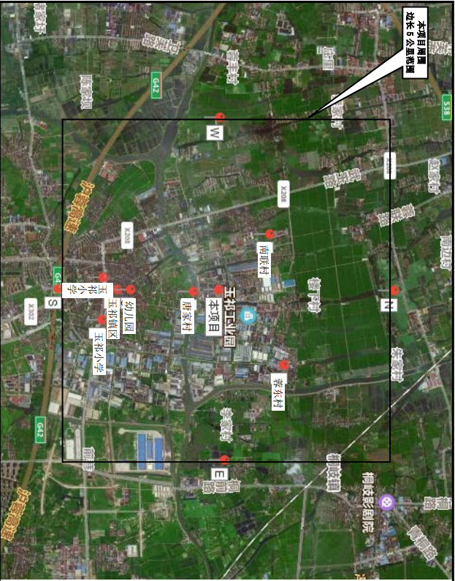

附图2项目地理位置图

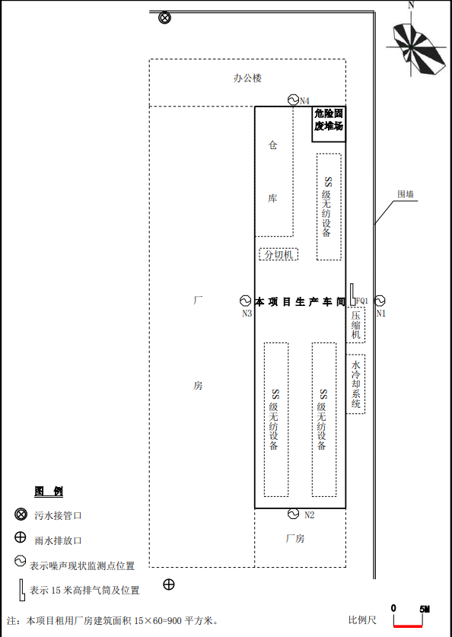

附图3项目平面布置

